Akumulatory Ni-MH - niezbędne do każdego bezprzewodowego projektu
Każdy konstruktor tworzący proste i zaawansowane bezprzewodowe szuka odpowiedniego źródła zasilania. Z pomocą przychodzą wtedy wydajne akumulatory Ni-MH o szeroki zastosowaniu.

Akumulatory Ni-MH czyli niklowo-metalowo-wodorkowe to jedne ze znanych źródeł zasilania, które są produkowane już od 1932 roku. Akumulatory o tym oznaczeniu posiadają bardzo szerokie zastosowanie dlatego też bardzo często są wykorzystywane do wielu różnych projektów, które wymagają bezprzewodowego działania.
Czym się kierować przy wyborze zasilania projektu?
Każdy stworzony przez konstruktora układ lub projekt, który wymaga zasilanie potrzebuje produktu spełniającego wszelkie oczekiwania. Zasilanie musi być odpowiednie pod względem pojemności, gdzie im będzie większa tym lepiej, rozmiaru źródła zasilania oraz napięcia. Warto również pamiętać o tym, że każde akumulatorowe źródło zasilania jest bardzo czułe i może zostać uszkodzone przy kontakcie z wodą, wilgocią i metalem, który przewodzi prąd.

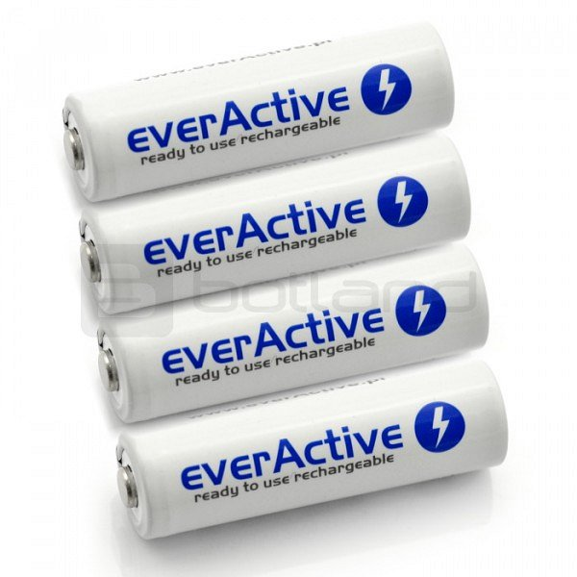
Akumulatory Ni-MH - zastosowanie
Akumulatory Ni-MH swoje zastosowanie bardzo dobrze znajdują w motoryzacji, a dokładnie nowoczesnych autach hybrydowych. Ponadto są one wykorzystywane jako zamienniki dla akumulatorów NiCd, ponieważ są dużo bardziej przyjazne dla środowiska.
Jeżeli szukasz odpowiedniego źródła zasilania sprawdź ofertę sklepu Botland gdzie znajdziesz produkty zróżnicowane pod kątem takich parametrów jak napięcie, kształt czy rozmiar. https://botland.com.pl/pl/193-akumulatory-ni-mh

